Para modificar un equipo incluimos en index.php un ancla con href a ModificarEquipo.ph en la última columna de la tabla. Esa referencia pasa como parámetro el id del equipo a modificar
<a href="modificarEquipo.php?id=<?= $equi->get_id() ?>">
La tabla podría quedar más o menos:
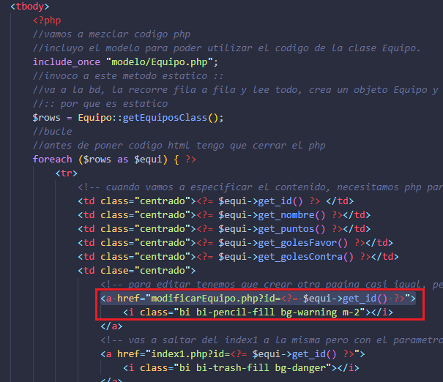
El fichero que procesa esta petición “modificarEquipo.php” recibe el id, busca ese id en la tabla haciendo uso del modelo. Después muestra las propiedades de ese equipo en un formulario para que el user lo pueda modificar y envía los datos modificados a otro fichero para que los procese: “procesarModificacion.php”. Este envío se puede hacer de dos formas:
- Poniendo este fichero como valor del atributo action del formulario.
- Poniendo include_once ‘procesarModificacion.php’
“modificarEquipo.php”:
<?php
include_once "modelo/Equipo.php";
$id = $_GET['id'];
$a = Equipo::getEquipo($id);
?>
<!DOCTYPE html>
<html lang="es">

<head>
<meta charset="UTF-8">
<meta http-equiv="X-UA-Compatible" content="IE=edge">
<meta name="viewport" content="width=device-width, initial-scale=1.0">
<title>Modificar Equipo</title>
<link href="https://cdn.jsdelivr.net/npm/bootstrap@5.3.3/dist/css/bootstrap.min.css" rel="stylesheet" integrity="sha384-QWTKZyjpPEjISv5WaRU9OFeRpok6YctnYmDr5pNlyT2bRjXh0JMhjY6hW+ALEwIH" crossorigin="anonymous">
</head>

<body>
<form method="POST" class="col-4 m-auto p-3"> <!-- action="modificarRegistro.php" -->
<h5 class="text-center alert alert-secondary">Modificar Alumno</h5>
<?php
include_once "procesarModificacion.php";
?>
<!-- Campo oculto para enviar el id del alumno a modificar. -->
<input type="hidden" name="id" value="<?= $id ?>">

<div class="mb-3">
<label for="nombre" class="form-label">Nombre</label>
<input type="text" class="form-control" name="nombre" id="nombre" value="<?= $a->get_nombre() ?>">
</div>
<div class="mb-3">
<label for="puntos" class="form-label">Puntos</label>
<input type="number" class="form-control" name="puntos" id="puntos" value="<?= $a->get_puntos() ?>">
</div>
<div class="mb-3">
<label for="golesF" class="form-label">Goles Favor</label>
<input type="number" class="form-control" name="golesF" id="golesF" value="<?= $a->get_golesFavor() ?>">
</div>
<div class="mb-3">
<label for="golesC" class="form-label">Goles Contra</label>
<input type="number" class="form-control" name="golesC" id="golesC" value="<?= $a->get_golesContra() ?>">
</div>

<div class="d-grid gap-2">
<button type="submit" class="btn btn-success" name="btnModificar" value="ok">Modificar Equipo</button>
<button class="btn btn-light">limpiar</button>
</div>
</form>
</body>

</html>

Este fichero php recibe los datos, crea un objeto con esos datos y lo guarda en la bd.
“procesarModificacion.php”:
<?php
include_once "modelo/Equipo.php";

if (!empty($_POST["btnModificar"])) {
if (!empty($_POST["id"]) and (!empty($_POST["nombre"])) and (!empty($_POST["puntos"])) and (!empty($_POST["golesF"])) and (!empty($_POST["golesC"]))) {
// Creo un objeto alumno con su id para luego invocar al método modicarEnBd()
//$eq = new Equipo($_POST["nombre"], $_POST["puntos"], $_POST["golesF"], $_POST["golesC"], $_POST["id"]);
$eq = new Equipo();
$eq->nombre = $_POST["nombre"];
$eq->puntos = $_POST["puntos"];
$eq->golesFavor = $_POST["golesF"];
$eq->golesContra = $_POST["golesC"];
$eq->id = $_POST["id"];
$r = $eq->modificarEnBd();
// echo "<div class='alert alert-warning'>Se han modificado $r registros</div>";
if ($r == 1) { //Si se ha modificado de forma correcta, lo redirijo al index
//la función header se ha de llamar antes de poner ningún código html o escribir echos, incluso con espacios en blanco
header("location:index1.php");
} //Si hay algún error, lo notifico
else {
echo "<div class='alert alert-danger'>Error al modificar equipo</div>";
}
} else {
echo "<div class='alert alert-warning'>Hay algún campo vacío</div>";
}
}

Por último, se incluye el código completo del index1.php:
<!DOCTYPE html>
<html lang="en">

<head>
<meta charset="UTF-8">
<meta name="viewport" content="width=device-width, initial-scale=1.0">
<title>Equipos</title>
<!-- Para usar bootstrap-->
<link rel="stylesheet" href="./css/bootstrap.min.css">
<!-- Para usar los iconos de bootstrap -->
<link rel="stylesheet" href="https://cdn.jsdelivr.net/npm/bootstrap-icons@1.13.1/font/bootstrap-icons.min.css">
</head>

<body>
<div class="container my-3">
<div class="row">
<div class="col-sm-12 col-md-8 col-lg-8 col-cl-8 py-4 bg-white">
<h2>Listado de Equipos</h2>
<?php
include_once 'eliminarEquipo.php';
?>

<form action="maxGoleador.php" method="POST">
<button type="button" class="btn btn-success" name="btnSumar">Sumar 2 puntos a todos los equipos</button>

<table id="dataTable1" class="table table-primary">
<thead>
<tr>
<th class="centrado">#</th>
<th class="centrado">Equipo</th>
<th class="centrado">Puntos</th>
<th class="centrado">Goles +</th>
<th class="centrado">Goles -</th>
<th class="centrado">Opciones</th>
</tr>
</thead>
<tbody>
<?php
//vamos a mezclar codigo php
//incluyo el modelo para poder utilizar el codigo de la clase Equipo.
include_once "modelo/Equipo.php";
//invoco a este metodo estatico ::
//va a la bd, la recorre fila a fila y lee todo, crea un objeto Equipo y devuelve una array de registros
//:: por que es estatico
$rows = Equipo::getEquiposClass();
//bucle
//antes de poner codigo html tengo que cerrar el php
foreach ($rows as $equi) { ?>
<tr>
<!-- cuando vamos a especificar el contenido, necesitamos php para obtener la informacion -->
<td class="centrado"><?= $equi->get_id() ?> </td>
<td class="centrado"><?= $equi->get_nombre() ?></td>
<td class="centrado"><?= $equi->get_puntos() ?></td>
<td class="centrado"><?= $equi->get_golesFavor() ?></td>
<td class="centrado"><?= $equi->get_golesContra() ?></td>
<td clase="centrado">
<!-- para editar tenemos que crear otra pagina casi igual, pero con el boton actualizar. -->
<a href="modificarEquipo.php?id=<?= $equi->get_id() ?>">
<i class="bi bi-pencil-fill bg-warning m-2"></i>
</a>
<!-- vas a saltar del index1 a la misma pero con el parametro de la fila que quiero borrar -->
<a href="index1.php?id=<?= $equi->get_id() ?>">
<i class="bi bi-trash-fill bg-danger"></i>
</a>

</td>
</tr>

<?php } ?>

</tbody>
</table>
<button type="button" class="btn btn-success" names="btnmax">Obtener el equipo mas goleador</button>
</div>
</div>
</body>

</html>

